Министерство образования Республики Беларусь

Учреждение образования

БЕЛОРУССКИЙ ГОСУДАРСТВЕННЫЙ УНИВЕРСИТЕТ

ИНФОРМАТИКИ И РАДИОЭЛЕКТРОНИКИ

Факультет компьютерных систем и сетей

Кафеда электронных вычислительных машин

ОТЧЕТ

по лабораторной работе №2

на тему

ИССЛЕДОВАНИЕ ГЕНЕРАТОРОВ ПСЕВДОСЛУЧАЙНЫХ ПОСЛЕДОВАТЕЛЬНОСТЕЙ И СИГНАТУРНЫХ АНАЛИЗАТОРОВ

|  |  |
| --- | --- |
| Выполнила:  Проверил: | А. В. Деркач  М. М. Татур |

Минск 2023

**1 ЦЕЛЬ РАБОТЫ**

1. Для генератора ПСП (5 разрядов) опытным путем найти все примитивные полиномы. Результаты свести в таблицу.

2. Выбрать один из вариантов примитивных полиномов в качестве полинома делитель g(x). Аналитически разделить полином заданного слова на полином делителя, получить сигнатуру S(x). Выполнить (с использованием системы) имитационное моделирование этой процедуры и сравнить результаты.

3. Выбрать примитивный полином для ГПСП и СА и получить псевдослучайную последовательность длиной 31 набор.

4. Для данной ПСП с использованием системы имитационного моделирования получить карту эталонных сигнатур в полюсах: 6, 7, 8, 9.

5. Определить "окно" формирования сигнатуры (минимизированное число наборов ПСП, необходимое для обнаружения константных неисправностей в полюсах 6, 7, 8, 9).

**2 ИСХОДНЫЕ ДАННЫЕ**

Шестнадцатиразрядное слово (0000 1111 0111 1011).

**3 ПОИСК ПРИМИТИВНЫХ ПОЛИНОМОВ**

Примитивные полиномы представлены в таблице 3.1.

В таблице 1 единицы (1) и нули (0) на D означают, соответственно, активен или не активен сумматор по модулю 2 на входе триггера. Эффект – сколько последовательностей покрывает данный полином. Полностью расписаны только полиномы, которые проходятся по всем вариантам тестовых последовательностей.

Таблица 3.1 – Таблица примитивных полиномов

|  |  |  |  |  |  |  |
| --- | --- | --- | --- | --- | --- | --- |
| **D1** | **D2** | **D3** | **D4** | **D5** | **Эффективность** | **Полином** |
| 1 | 1 | 1 | 1 | 1 | 6 |  |
| 1 | 0 | 1 | 1 | 1 | 31 | X5 ⊕ X4 ⊕ X3 ⊕ X2 ⊕ 1 |
| 1 | 1 | 0 | 1 | 1 | 31 | X5 ⊕ X4 ⊕ X3 ⊕ X ⊕ 1 |
| 1 | 0 | 0 | 1 | 1 | 14 |  |
| 1 | 1 | 1 | 0 | 1 | 31 | X5 ⊕ X4 ⊕ X2 ⊕ X ⊕ 1 |
| 1 | 0 | 1 | 0 | 1 | 15 |  |
| 1 | 1 | 0 | 0 | 1 | 8 |  |
| 1 | 0 | 0 | 0 | 1 | 21 |  |
| 1 | 1 | 1 | 1 | 0 | 31 | X5 ⊕ X3 ⊕ X2 ⊕ X ⊕ 1 |
| 1 | 0 | 1 | 1 | 0 | 12 |  |

Продолжение таблицы 3.1

|  |  |  |  |  |  |  |
| --- | --- | --- | --- | --- | --- | --- |
| 1 | 1 | 0 | 1 | 0 | 15 |  |
| 1 | 0 | 0 | 1 | 0 | 31 | X5 ⊕ X3 ⊕ 1 |
| 1 | 1 | 1 | 0 | 0 | 14 |  |
| 1 | 0 | 1 | 0 | 0 | 31 | X5 ⊕ X2 ⊕ 1 |
| 1 | 0 | 0 | 0 | 0 | 1 |  |

**4 АНАЛИТИЧЕСКОЕ ДЕЛЕНИЕ ПОЛИНОМА**

Выберем порождающий полином из перечня примитивных неприводимых: g(x) = x5 ⊕ x3 ⊕ 1.

Представим анализируемую последовательность в виде полинома: y(x)= = 0∙x15 ⊕ 0∙x14 ⊕ 0∙x13 ⊕ 0∙x12 ⊕ 1∙x11 ⊕ 1∙x10 ⊕ 1∙x9 ⊕ 1∙x8 ⊕ 0∙x7 ⊕ 1∙x6 ⊕ 1∙x5 ⊕ ⊕ 1∙x4 ⊕ 1∙x3 ⊕ 0∙x2 ⊕ 1∙x⊕ 1 = x11 ⊕ x10 ⊕ x9 ⊕ x8 ⊕ x6 ⊕ x5 ⊕ x4 ⊕ x3 ⊕ x ⊕ 1.

Разделим полученный полином на выбранный порождающий. Аналитический вариант деления полинома:

x11 ⊕ x10 ⊕ x9 ⊕ x8 ⊕ x6 ⊕ x5 ⊕ x4 ⊕ x3 ⊕ x ⊕ 1 x5 ⊕ x3 ⊕ 1

x11 ⊕ x9 ⊕ x6 x6 ⊕ x5 – q(x), частное

x10 ⊕ x8 ⊕ x5 ⊕ x4 ⊕ x3 ⊕ x ⊕ 1

x10 ⊕ x8 ⊕ x5

x4 ⊕ x3 ⊕ x ⊕ 1 – S(x), остаток (сигнатура)

Числовой вариант деления полинома:

1 1 1 1 0 1 1 1 1 0 1 1 1 0 1 0 0 1

1 0 1 0 0 1 1 1 0 0 0 0 0 – q(x), частное

0 1 0 1 0 0 1

1 0 1 0 0 1

0 0 0 0 0 0 1 1 0 1 1 – S(x), остаток (сигнатура)

Синтезируем сигнатурный анализатор с внутренними сумматорами на основе полинома g(x) = x5 ⊕ x3 ⊕ 1 (рисунок 4.1). Последняя строка вывода равна инвертированному (визуально) остатку от деления, полученному на этапе аналитического деления.

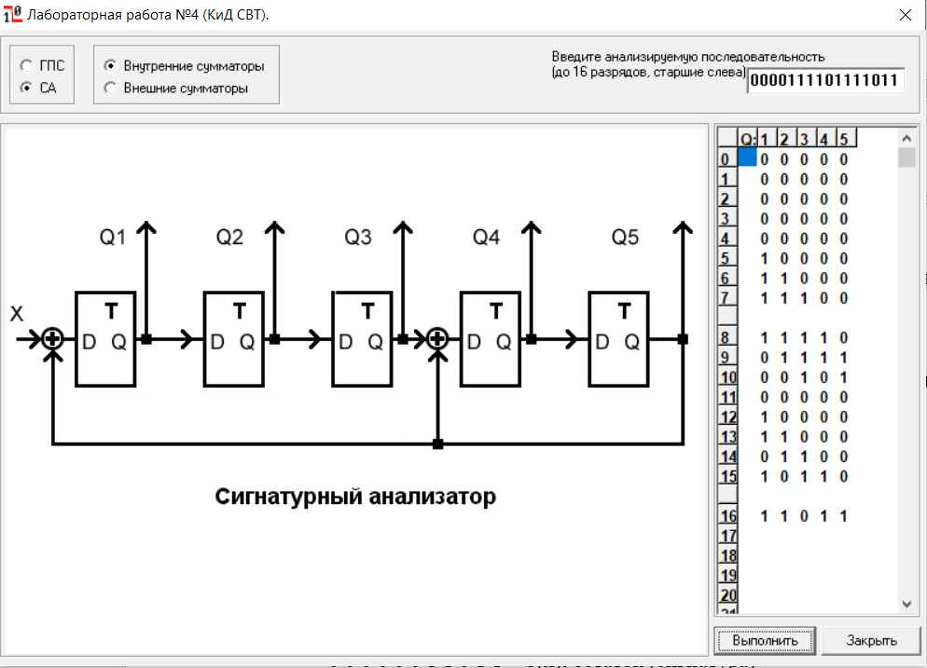

Рисунок 4.1 – Имитационное моделирование деления полиномов на сигнатурном анализаторе

Смоделируем динамику получения сигнатуры для анализируемой последовательности:

1 1 0 1 1 1 1 0 1 1 1 1 0 0 0 0 0 0 0 0 0

1 1 0 1 1 1 1 0 1 1 1 1 0 0 0 0 0 0 0 0

1 1 0 1 1 1 1 0 1 1 1 1 0 0 0 0 0 0 0

1 1 0 1 1 1 1 0 1 1 1 1 0 0 0 0 0 0

1 1 0 1 1 1 1 0 1 1 1 1 0 0 0 0 0

1 1 0 1 1 1 1 0 1 1 1 1 0 0 0 0

1 1 0 1 1 1 1 0 1 1 1 1 0 0 0

1 1 0 1 1 1 1 0 1 1 1 1 0 0

1 1 0 1 1 1 1 0 1 1 1 1 0

1 1 0 1 1 1 1 0 1 1 1 1

1 1 0 1 1 1 0 0 1 0 1 0

1 1 0 1 1 0 0 0 0 0 0 0

1 1 0 1 1 0 0 0 0 0 0 0

1 1 0 1 1 0 0 0 0 0 0 0

1 1 0 1 1 0 0 0 0 0 0 0

1 1 0 1 1 0 1 0 0 0 0 0

1 1 0 1 1 1 1 0 0 0 0 0

сигнатура частное

Сравнивая сигнатуры, полученные аналитически и в результате моделирования, наблюдаем идентичные результаты.

**5 ПОЛУЧЕНИЕ ПСЕВДОСЛУЧАЙНОЙ ПОСЛЕДОВАТЕЛЬНОСТИ**

Псевдослучайная последовательность после прохождения устройства подаётся на сигнатурный анализатор, эталонная сигнатура формируется на 31-ом шаге. Пример формирования эталонной сигнатуры приведён на рисунке 5.1.

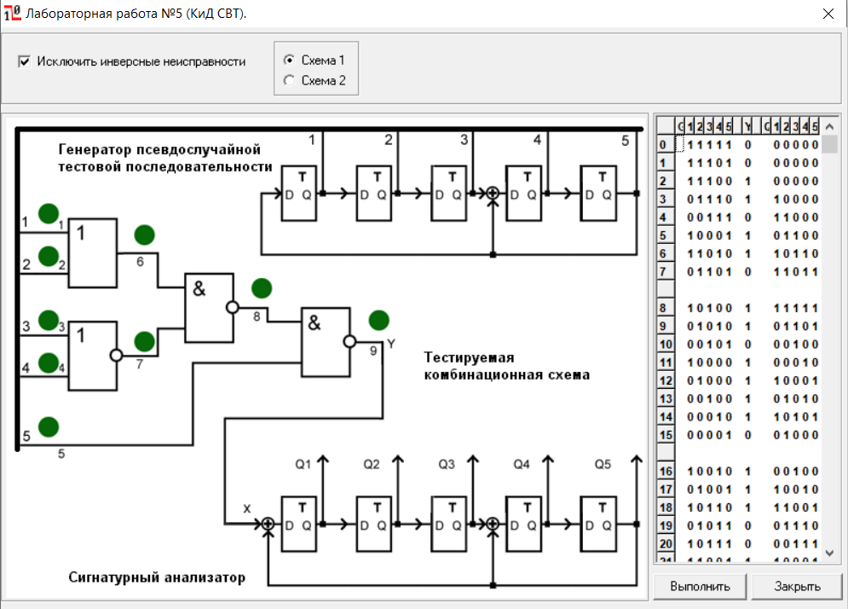

Рисунок 5.1 – Эталонная сигнатура

Эталонная сигнатура и функции неисправностей представлены в приложении А. Как видно из приложения, окно формирования сигнатуры представляет собой набор 10010, который обнаруживает все константные неисправности а полюсах 6, 7, 8, 9.

**6 ЗАКЛЮЧЕНИЕ**

В ходе выполнения лабораторной работы для генератора ПСП (5 разрядов) опытным путем были найдены все примитивные полиномы. Был выбран один из вариантов примитивных полиномов в качестве полинома делителя g(x). Аналитически разделен полином заданного слова на полином делителя, получена сигнатура S(x), а также выполнено (с использованием системы) имитационное моделирование этой процедуры и сравнены результаты.

Также был выбран примитивный полином для ГПСП и СА и получна псевдослучайная последовательность длиной 31. Для данной ПСП с использованием системы имитационного моделирования получена карта эталонных сигнатур в полюсах: 6, 7, 8, 9, определено "окно" формирования сигнатуры.

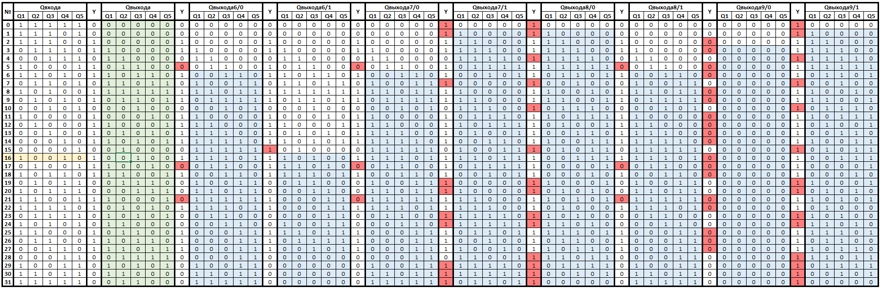

**ПРИЛОЖЕНИЕ А  
  
Таблица функций неисправности**

7